Curriculum Vitae

Etat civil/Coordonnées

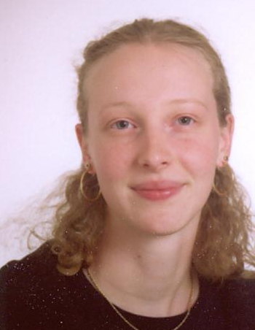
Cunrath Hélène
8, route de Haguenau
67670 MOMMENHEIM
Tèl : 03 88 51 59 12
Portable : 06 74 06 88 92
E-mail : helene.cunrath1@libertysurf.fr
Date de naissance : 20/01/1986
Nationalité : Française
Situation de famille : célibataire
Permis B (voiture personnelle)

Formation

Depuis Octobre 2008 Master 2 Micro et Nano-électronique porté par l’InESS

Depuis Septembre 2006 Ecole Nationale Supérieure de Physique de Strasbourg (option Micro et Nano-électronique)

2004-2006 DUT Génie Electrique et Informatique Industrielle à l’IUT de Haguenau

juin 2004 Baccalauréat Scientifique, spécialité Sciences de l’Ingénieur, mention « Bien »

février 2004 Examen d’allemand : Zentrale Mittelstufenprüfung (Goethe Institut)

Langues

Anglais Lu, parlé et écrit
Allemand Lu, parlé et écrit

Expériences professionnelles

Eté 2008 -stage à Siemens Karlsruhe (Allemagne). Sujet : Ecriture d’un programme de test pour l’analyseur de gaz Ultramat 7 sous LabView et étude du moteur et du capteur de pression de l’appareil (3 mois)

Eté 2007 -stage ouvrier à Siemens Production à Haguenau au service carte électronique (soudure, mise en place des composants,…) et montage des analyseurs de gaz Ultramat 23 (2 mois)

Eté 2006 -stage à Siemens Production à Haguenau. Sujet : Réalisation d’un banc de test pour la tête de mesure d’un analyseur de gaz Oxymat 5 (3 mois)

Janvier/ -projet industriel à Siemens Production à Haguenau. Sujet : Etude de la tête de mesure d’un analyseur
Février 2006 de gaz (2 semaines)

Eté 2005 -stage à General Motors Strasbourg dans le service des contrôles électroniques : projet de programmation informatique (1 mois)
-job d’été à Siemens Production à Haguenau au service de production en tant que manutentionnaire (1 mois)

Eté 2004 -agent des Services Hospitaliers (ASH) à l’EPSAN à Brumath (1 mois)

Connaissance informatique

Word, Excel, Powerpoint, Visio, Borland C++, Altium Designer, Cadence, Hamster, LabView, Matlab
Langages informatiques: C++, VHDL-AMS

Loisirs

-chorale
-saxophone dans une harmonie

